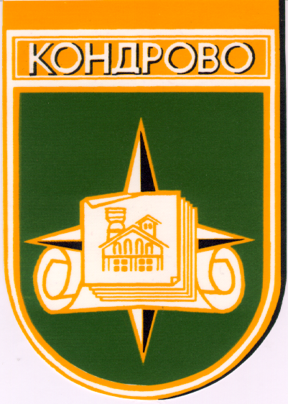

РОССИЙСКАЯ ФЕДЕРАЦИЯ
КАЛУЖСКАЯ ОБЛАСТЬ
ДЗЕРЖИНСКИЙ РАЙОН

Городское поселение «Город Кондрово»

ГОРОДСКАЯ ДУМА

Р Е Ш Е Н И Е

25 марта 2022 года № 76

О назначении публичных слушаний
по проекту Решения Кондровской городской
Думы «О внесении изменений и дополнений
в Устав городского поселения «Город Кондрово»

На основании Устава городского поселения «Город Кондрово» и Положения «О публичных слушаниях и порядке учета предложений в городском поселении «Город Кондрово» утвержденного Решением Кондровской городской Думы от 22 августа 2019 года № 117, Кондровская городская Дума –
РЕШИЛА:
1. Назначить публичные слушания по проекту Решения Кондровской городской Думы «О внесении изменений и дополнений в Устав городского поселения «Город Кондрово» на 25 апреля 2022 года.
2. Создать организационный комитет по проведению публичных слушаний в составе:
- председатель комиссии – Гусаров Алексей Алексеевич, заместитель главы администрации МР «Дзержинский район»;
- заместитель председателя - Петрухина Татьяна Викторовна, глава городского поселения «Город Кондрово»;
- секретарь комиссии – Жукова Татьяна Анатольевна, заместитель заведующего отделом городского хозяйства администрации МР «Дзержинский район»;
- члены комиссии: депутаты Кондровской городской Думы Якунина Валерий Иванович, Писарев Алексей Алексеевич, Постол Владимир Николаевич
3. Провести публичные слушания в здании МБУК «Межпоселенческий районный дом культуры» по адресу: Калужская область, Дзержинский район, город Кондрово, ул. Кутузова, д. 6А, в 16.00 часов.
4. Местом для ознакомления и представления предложений и замечаний по проекту Решения Кондровской городской Думы «О внесении изменений и дополнений в Устав городского поселения «Город Кондрово» определить кабинет 210 в здании Администрации МР «Дзержинский район» по адресу: Калужская область, Дзержинский район, г. Кондрово, пл. Центральная, д. 1
5. Настоящее Решение вступает в силу со дня его принятия.
6. Опубликовать настоящее Решение вместе с проектом Решения Кондровской городской Думы городского поселения «Город Кондрово» «О внесении изменений и дополнений в Устав городского поселения «Город Кондрово» в газете «Кондрово за неделю».
7. Настоящее Решение подлежит обнародованию, путем размещения в информационно-телекоммуникационной сети Интернет на официальном сайте по адресу: http://www.admkondrovo.ru

Глава городского поселения
«Город Кондрово» Т.В. Петрухина

